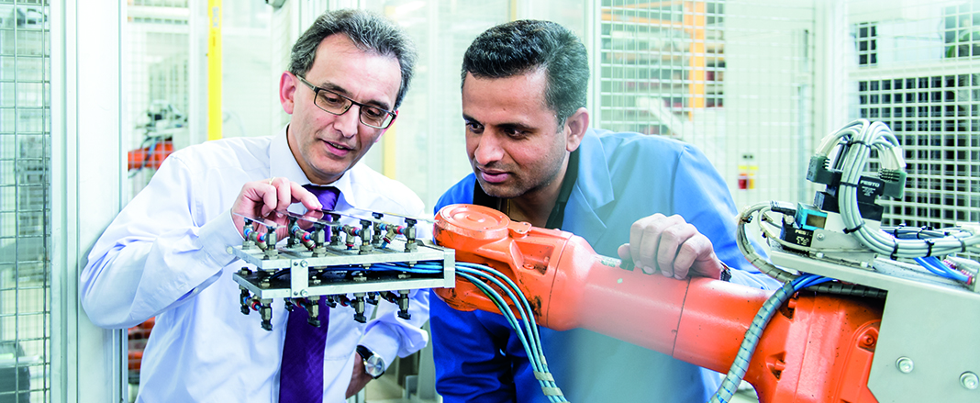

**Wir suchen für den Standort Göppingen einen engagierten**

**Werkstudenten (m/w) - Qualitätsmanagement**

Die Saxonia Textile Parts GmbH ist spezialisiert auf die Herstellung von Lochnadeln, Platinen und komplexen Baugruppen für Wirk- und Raschelmaschinen. Unsere langjährigen Entwicklungspartnerschaften mit dem internationalen Textilmaschinenbau basieren auf unserer überzeugenden Innovationskraft, unserem speziellen Know-how und der jahrzehntelangen Erfahrung. Das Unternehmen gehört zur KERN-LIEBERS Firmengruppe, ein global aufgestelltes Zulieferunternehmen der Automobil-, Textil- und Konsumgüterindustrie mit weltweit ca. 7.600 Beschäftigten.

|  |  |  |
| --- | --- | --- |
| **Ihre Aufgaben**   * Durchführung von Untersuchungen zu Formveränderungen * Durchführung von Klimaversuchen * Unterstützung bei der Erfassung, Analyse und Auswertung von Qualitätsdaten * Unterstützung bei administrativen Aufgaben | **Ihr Profil**   * Student/in im Bereich Technik oder einer vergleichbaren Studienrichtung * Sicherer Umgang mit den MS Office-Programmen * Gute Deutsch- und Englischkenntnisse in Wort und Schrift * Hohe Einsatzbereitschaft, Eigeninitiative und Kommunikationsfähigkeit | **Wir bieten**   * Abwechslungsreiche Tätigkeiten * Eine marktgerechte Vergütung * Flexible Arbeitszeiten * Ein dynamisches Umfeld * Ein von Wertschätzung geprägtes Arbeitsklima |

**Interessiert?** **Dann senden Sie bitte Ihre aussagefähigen Unterlagen unter Angabe Ihres frühesten Eintrittstermins und der Anzahl Ihrer möglichen Wochenstunden - vorzugsweise per E-Mail - an:**

**Saxonia Textile Parts GmbH** Fon: +49 (0) 7161.614-223

Holzheimer Straße 4 E-Mail: [personalabteilung@saxonia-textile.de](mailto:personalabteilung@saxonia-textile.de)

farben.png73037 Göppingen

**www.kern-liebers-textile.com**